Теплицы
С поликарбонатом 4мм усиленная
3000х4000мм | Цены уточняйте у менеджера
3000х6000мм | Цены уточняйте у менеджера
Без поликарбоната
3000х4000мм | Цены уточняйте у менеджера
3000х6000мм | Цены уточняйте у менеджера
С поликарбонатом 4мм без усиления
3000х4000мм | Цены уточняйте у менеджера
3000х6000мм | Цены уточняйте у менеджера
Без поликарбоната
3000х4000мм | Цены уточняйте у менеджера
3000х6000мм | Цены уточняйте у менеджера
(металл Труба 20*20*1,5)
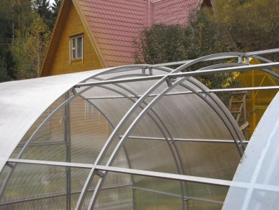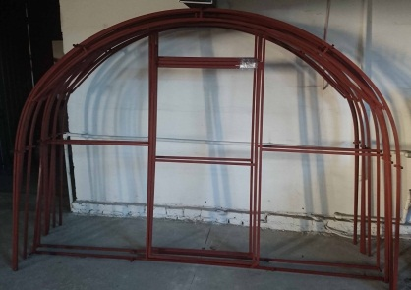
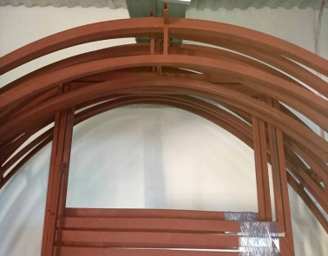
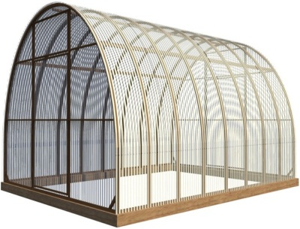
Теплицы
3х8м- без поликарбоната;3х6 м-без поликарбоната


